**9-мм Пистолет РГ120 «Удав»**

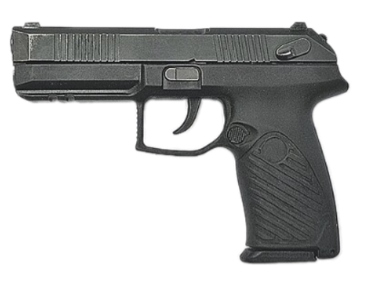

*Рисунок 1 – «Удав» вид слева*

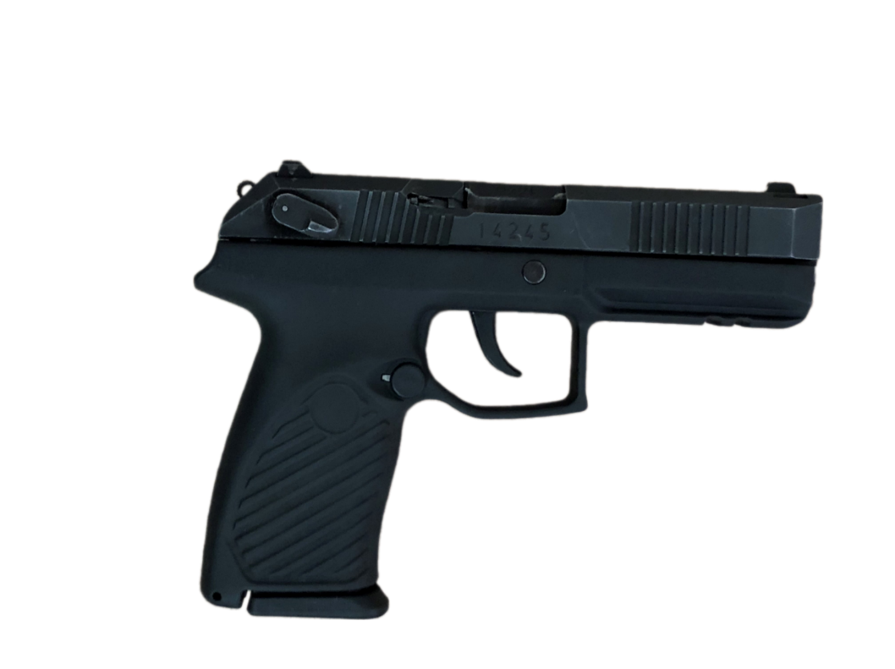

*Рисунок 2 – «Удав» вид справа*

«Удав» разработан в ЦНИИточмаш в 2016 году для замены Пистолета Макарона ПМ. В 2018 году «Удав» прошёл государственные испытания и был рекомендован к принятию на вооружение. На данный момент пистолет используется на СВО в Украине.

|  |  |
| --- | --- |
| ТТХ | |
| Патрон | 9×21 |
| Ёмкость магазина | 15 / 18 патрон |
| Прицельная дальность | 100 м |
| Масса с магазином без патронов | 0,78 кг |
| Общая длина | 206 мм |
| Общая высота | 145 мм |
| Общая ширина | 36 мм |
| Длина ствола | 120 мм |
| Тип автоматики | Отдача ствола |